Игры и упражнения
для развития слоговой структуры слова.

- Игры и упражнения на развитие концентрации слухового внимания: Где позвонили? Сколько раз ударили в барабан?

- Работа над ритмом (сначала над простым, затем над сложным).
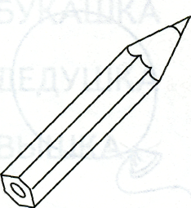
Различные способы воспроизведения ритма:
- отхлопывание в ладоши, по коленям …
- отстукивание мячом об пол,
- отстукивание карандашом (палочкой) по столу,
- использование музыкальных инструментов барабана, бубна, металлофона.

- Юный барабанщик

Начиная с трехлетнего возраста, малыша можно знакомить с ударными инструментами. Приобретать их лучше всего вместе с ребенком. Сходите всей семьей в магазин игрушек и обратите внимание малыша на музыкальные молоточки, колокольчики, барабаны и бубны.
Сначала сами продемонстрируйте ребенку, как они звучат. Постарайтесь при этом простучать какой-нибудь определенный ритм. Например: два длинных удара, три коротких...
Наверняка ваш кроха отдаст предпочтение наиболее понравившемуся ему инструменту. Смело покупайте эту игрушку и начинайте с ней «работать».
Если вы приобрели детский бубен, покажите малышу, как на нем можно играть: стучать ладошкой по бубну или просто встряхивать инструмент. Научите ребенка не просто беспорядочно колотить по бубну, а попытаться чередовать короткие хлопки с длинными.
При этом можно напевать знакомую песенку, например, «Маленькой елочке холодно зимой». В результате у вас должна получиться следующая ритмическая группа: один длинный хлопок – два коротких, один длинный – два коротких, пять коротких хлопков и т.д. Можно использовать любую детскую песенку с простым ритмом.
Если малыш выбрал барабан, прежде всего покажите ему, как правильно держать палочки и ударять ими по барабану. Затем простучите малышу простейшую мелодию и попросите его повторить за вами. Можете взять его ручки в свои и вместе с ним что-нибудь простучать.
Если же ребенку надоест заниматься под вашим руководством и он захочет просто поколотить по инструменту, вам придется вытерпеть этот «концерт».
Ни в коем случае не ругайте ребенка за производимый шум. Просто мягко подскажите ему, что его игра будет звучать более приятно, если чередовать звуки разной длины.
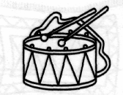
4. Игры, развивающие чувство ритма.

Виды заданий:

  - Хлопнуть в ладоши столько раз, сколько точек на карточке.
  - Сосчитать, сколько раз хлопнули в ладоши, и поднять карточку с соответствующей цифрой (ритм сначала предлагается простой, а затем сложный);
  - Повторение ритмов !; !!; !-!!; !! - !.
5. Работа с гласными:

- Произнести зук А столько раз, сколько точек на кубике;
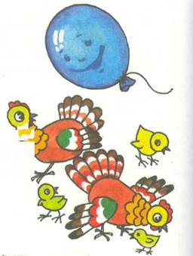
- Произнести звук О столько раз, сколько раз взрослый хлопнул в ладоши;

6. Речевой материал,
рекомендуемый для заучивания на этапе работы по развитию слоговой структуры слова.

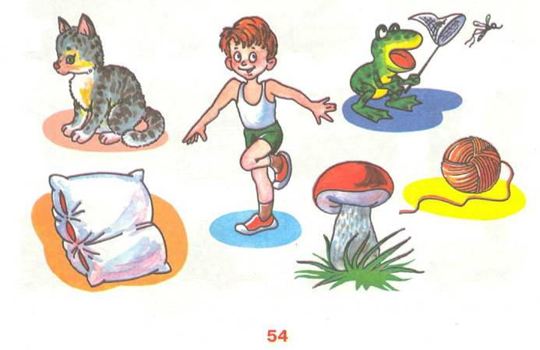
Выучите простые потешки, прибаутки, стихи, отстукивая или отхлопывая ритм.

1. Та-ра-ра! Та-ра-ра!
Ушли кони со двора!

2. Дон-дон! Дон-дон!
Загорелся кошкин дом!

3. Би-би-би, гудит машина.
Не поеду без бензина!

4. Ква-ква-ква, кричит лягушка.
Ку-ку-ку, кричит кукушка.

5. Ахи-ахи-ахи-ох!
Маша сеяла горох!
6. Наши уточки с утра:
Кря-кря-кря-кря!

Наши гуси у пруда:
Га-га-га-га!

А индюк среди двора:
Бал-бал, балда-балда!

Наши гуленьки вверху:
Гру-гру!

Наши курочки в окно:
Ко-ко-ко!

А как Петя-петушок
Раным-рано поутру

Нам споет: ку-ка-ре-ку!

Считалки.

Считалки для детей в основном используются для установления очередности, для определения, кому начинать игру. Благодаря считалкам у детей развивается память и чувство ритма. Разучивая с детьми всевозможные считалки, вы будете и тренировать память и развивать у детей чувство ритма.
Аты-баты, шли солдаты,
Аты-баты, на базар.
Аты-баты, что купили?
Аты-баты, самовар.
Аты-баты, сколько дали?
Аты-баты, сто грошей.
Аты-баты, выходи-ка, А
Аты-баты, поскорей.
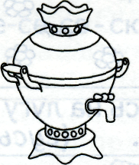
Желаю успехов.
Учитель-логопед Тихонова Т.Г.

